Homilie – Vijfde zondag in de Veertigdagentijd – jaar C 13.03.2016
Jesaja 43, 16-21 / Johannes 8, 1-11
De weg van de barmhartigheid

Twee weken voor Pasen krijgen we een prachtige gedachte van de profeet Jesaja: ‘Denk niet meer aan het verleden. Sla geen acht op wat reeds lang voorbij is. Ik onderneem iets nieuws’, zegt de Heer, ‘het begin is er al: ziet ge het niet?’ We hoorden het in de eerste lezing.

Een nieuw begin… dat God een nieuw begin met ons maakt, loopt als een rode draad door heel dat verhaal van zijn verbond met de mensen. Ondanks alle ontrouw en mislukking in het leven van mensen is er van de kant van God altijd weer een nieuw begin. Al op de eerste bladzijden van de bijbel, na dat verhaal over de zondeval en dat verloren paradijs, is er al de belofte van God dat hij eens het kwaad, de kop van de slang, zal vernietigen. Toen al was er de belofte dat er een Messias zou komen die de breuk tussen God en de mens zal herstellen.

Ook daarna, in de dagen van Noach, toen het opnieuw slecht gesteld was met de wereld en toen God het veertig dagen en nachten liet regenen omdat de mens in zijn ogen het leven op aarde niet meer waard was, ook toen verscheen er een regenboog aan de hemel als een symbool van verzoening, van herstel van Gods kant. Wéér gaat God iets nieuws beginnen, wéér gaat God met de mens in zee.

En nog later, als Gods volk in slavernij verkeert in het land van Egypte, ook dan kan God de ellende van zijn volk niet langer aanzien. Hij maakt met Mozes een nieuw begin in dat machtig verhaal van de Uittocht, die veertig jaar durende woestijntocht met uitzicht op een land van belofte. En wanneer dat volk van God en de leiders zich ook dáár weer misdragen en zich bezondigen aan afgoderij en aan een onrechtvaardige verdeling van have en goed, dan stuurt God zijn profeten met een oproep tot bekering en met wéér de belofte van hoop en nieuw leven, zoals wij het vandaag mochten horen van Jesaja: ‘Ik ga iets nieuws beginnen. Het begin is er al: ziet ge het niet?’

In het evangelie van vandaag konden we horen hoezeer ook Jezus in de traditie staat van Gods omgaan met zijn mensen. Ook bij Jezus dat nieuw begin! Wanneer die overspelige vrouw bij Hem gebracht wordt, gaat Hij niet mee met de schriftgeleerden en Farizeeën die de Wet van God zo letterlijk mogelijk toepassen op het leven van alledag: zo’n vrouw moet gestenigd worden! Neen, in het voetspoor van Gods denken en handelen onderneemt Jezus iets nieuws, verrassend, onthutsend en tot verbazing van iedereen! Hij schrijft met zijn vinger in het zand.

Het is de enige keer in alle vier de evangelies dat we lezen dat Jezus schrijft. Wat Hij schrijft weten we niet, dat vertelt de evangelist ons niet. Maar wie de Bijbel wat kent, voelt wellicht toch aan wat Hij geschreven zou kunnen hebben. Want had God zelf ook al eens niet met zijn vinger geschreven? Eens had God toch met zijn vinger die Tien Woorden geschreven op de twee stenen tafelen die Hij aan Mozes had gegeven. Geen woorden of geboden van dwang, maar woorden van bevrijding. Geen dwingende woorden, maar gewetensvolle woorden, bedoeld opdat mensen daarmee op een gelukkige manier met God en met elkaar zouden kunnen omgaan.

Dáár rijmt dat schrijven van Jezus op: precies op die manier schrijft ook Jezus met zijn vinger in het zand. Woorden van bevrijding, geen geboden om de mens mee om de oren te slaan. ‘Ook Ik veroordeel u niet; ga heen en zondig van nu af aan niet meer.’ Niet het verleden telt van die vrouw, maar haar nieuw begin! ‘Zie, iets nieuws ga Ik beginnen. Het is al begonnen, merk je het niet?’

De grote Augustinus geeft als commentaar bij dit evangelie: de miseria, de ellende, ontmoet de misericordia, de barmhartigheid (Confessiones 3,2,2). Het is bijna een samenvatting van de hele blijde boodschap van Jezus voor ons. De barmhartige God daalt neer – heeft Hij de hele mensengeschiedenis eigenlijk al gedaan – en in Jezus buigt Hij zich neer tot op de grond om te schrijven. Hij zal nog dieper buigen in de Hof van Olijven en een dag later onder het kruis. Hij was bereid te vallen opdat wij mensen zouden kunnen opstaan.

Jezus zei tegen de vrouw – trouwens, waar is die man met wie ze overspel gepleegd had? –: ‘Ga heen en zondig vanaf nu niet meer’. Woorden die we ook spreken in het sacrament van de biecht. We hebben in de kerk een prachtig sacrament: het sacrament van Gods overvloedige barmhartigheid. Daarin beleven we dezelfde bevrijding die de vrouw uit het evangelie mocht beleven. In dat sacrament kunnen we God de waarheid van ons leven opbiechten – ook hetgeen we liever zouden verstoppen – omdat we weet hebben van de barmhartige blik van Jezus die ons vergeeft. Laten we dat sacrament van Gods vergeving in de week voor Pasen herontdekken en Gods bevrijdende liefde aan den lijve ervaren, zeker in dit jaar van Gods barmhartigheid!

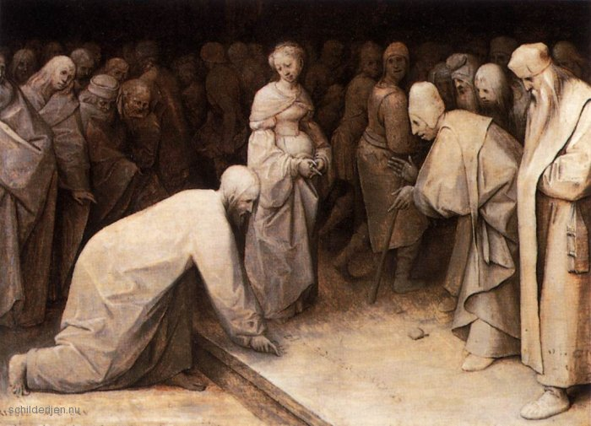
‘Christus en de overspelige vrouw’, Pieter Bruegel de Oude, 1565

Jan Verheyen- Lier.
5de zondag in de Veertigdagentijd C – 13.3.2016
(Inspiratie: o.a. Dr. Rob G.A. Kurvers, Op de pelgrimsweg van het geloof. Preken voor het jaar C, Uitgeverij abdij van Berne, Heeswijk 2015; Werkboek zondagsliturgie, februari/maart 2016, nr. 3, Gooi & Sticht, Utrecht)

